Recherches par script :

Voici un petit script qui va rechercher toutes les entrées présentes dans list_A.txt au sein du fichier list_B.txt et envoyer les résultats dans deux fichiers de sortie:
(renommer en .bat)
@echo off
SETLOCAL ENABLEDELAYEDEXPANSION
for /F "tokens=*" %%A in (list_A.txt) do (
FINDSTR /I /C:"%%A" "list_B.txt">nul
if "!errorlevel!"=="0" (
echo %%A ;CHECK >>Hit_Found_CHECK.txt
) else (
echo %%A ;Not_Found >>No_Hit_Found_OK.txt
)
)
pause
exit
Autre solution rapide: commande egrep (Linux)
egrep -n 'pattern1|pattern2' fichier.txt > output.txt
(-n affiche le numéro de ligne - optionnel)
Pour supprimer tous les doublons d'un gros fichier:
awk '!seen[$0]++' fichier.txt

Fusionner de multiples fichiers .txt ou .csv en un seul:
1) Lancer une ligne de commande
> Démarrer / Exécuter / cmd

Ou
> MAJ + Clic droit sur un répertoire > Ouvrir une fenêtre de commande ici:

2) Commande
:
copy *.txt newfile.txt (pour fusionner tous les fichiers .txt dans ce répertoire)
OU
copy file1.txt file2.txt newfile.txt
Résultat : les fichiers en question sont fusionnés en un seul (newfile.txt).

Recherches multiples avec Notepad++:
- Télécharger Notepad++
Ouvrir les fichiers .txt ou autres formats (csv, eml, etc.) qui vous intéressent (glisser déposer de tous les fichiers vers Notepad++)
Exemple 1 : Recherche du mot ‘fiche’ dans tous les documents ouverts :

Résultat : toutes les occurrences trouvées sont indiquées dans la fenêtre résultats.
Pour aller directement à une occurrence, il suffit de cliquer dessus.
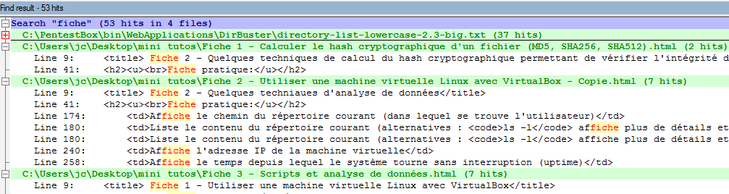

Exemple 2 : Recherche de toutes les lignes commençant par le mot ‘fiche’ dans tous les documents ouverts (cocher la case « expression régulière ») :
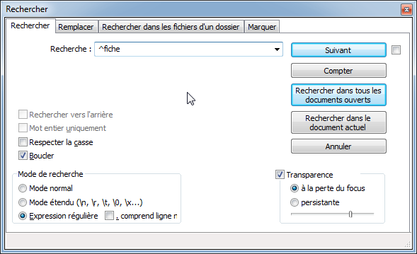
Résultat :
